Автоматический нарезчик визиток/фотографий/бейджей

Bulros A-70
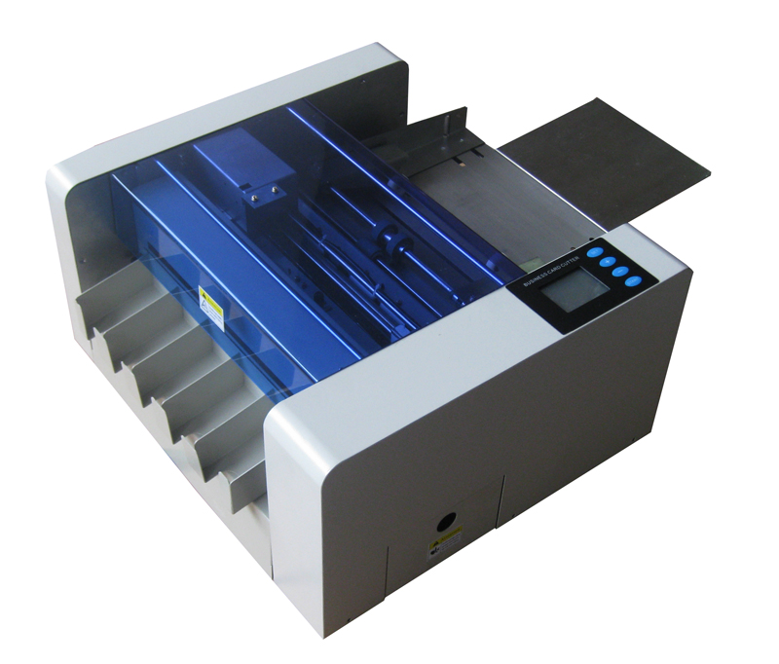

Автоматическая мультифункциональная машинка для нарезки визиток/фотографий/бейджей и прочей полиграфической продукции в условиях небольшого офиса или минитипографии. Работа с А4, А3 и А3+ форматом. Современный дизайн. Металлический корпус и направляющие. Устройство автоматически захватывает лист из приемного лотка и подает его в узел резки, где роликовые продольные ножи распускают лист вдоль, а поперечные ножи режут поперёк листа. В результате резки получаются готовые визитки, фотографии, бейджи и прочая полиграфическая продукция с заданными размерами резки, которые выбирает оператор на панели управления. Готовая нарезанная полиграфическая продукция подаётся по три или пять карточек за шаг и собирается в трёх или пяти бункерах выходного лотка (зависит от установленного размера карточки и типа лотка). Комплектуется двумя видами лотков на три и пять бункеров.

Безопасность.
Для предотвращения опасных ситуаций и несчастных случаев перед установкой ,тестированием , использованием и обслуживанием аппарата оператор обязан ознакомиться с мерами предосторожности и безопасности .
Меры предосторожности и безопасности:
(1) Провода электропитания обязательно должны быть заземлены.
(2) Во время управления аппаратом чтобы избежать затягивания волос в машину ,завязывайте длинные волосы .
(3) Не прикасайтесь к аппарату подключенному к электропитанию
влажными руками.
(4) После окончания работы отключайте аппарат от электропитания.
(5) В случае выявления дефектов и нарушений в работе аппарата
незамедлительно отключите его от электропитания .
(6) В случае возникновения вопросов по эксплуатации машины свяжитесь с вашим дилером.

А. Знаки предупреждения:

Описание знаков предупреждения :
A | 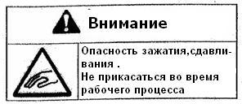 | Будьте осторожны во время рабочего процесса .Не прикасайтесь к движущимся частям и узлам механизма
B | 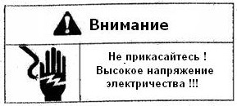 | Во избежание получения удара электричес-  ким током будьте предельно внимательны во время обслуживания и регулировки аппарата.  Не прикасайтесь к аппарату влажными руками.
C | 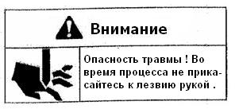 | Будьте внимательны при манипуляции с режущими и острыми частями и узлами аппарата

B. Защитные устройства

И крышка фиксации и блокировочная крышка защищают машину от попадания в работающий аппарат инструментов и элементов одежды в следствии небрежных действий оператора. Никогда не запускайте рабочий процесс при открытых крышках .В случае открытой крышки машина немедленно останавливает работу.
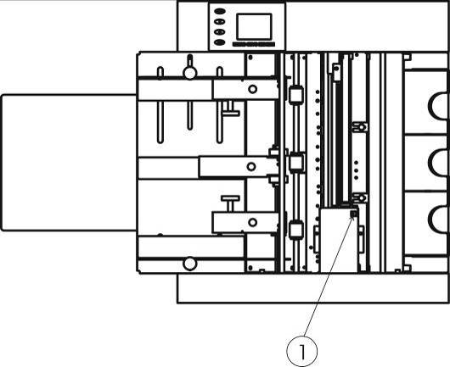

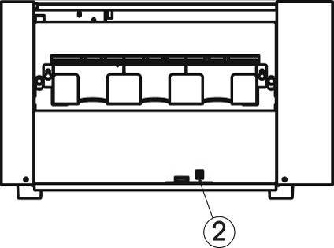

(1).Верхний переключатель (2) Переключатель отсека бумажных обрезков

Технические параметры:

Способы резки | Продольная: при помощи роликовых продольных ножей; поперечная при помощи поперечного длинного ножа.
Способ загрузи бумаги | Автоматический захват и подача в узел резки
Размер бумаги | A4(210*297мм)/A3(297*420мм)/A3+(320*480мм)
Плотность бумаги | 180-300 (0.20-0.30 мм) гм/м2
Скорость нарезки | Для визиток до 100 шт. за 1 мин.
Размер резки | Продольная: (50мм и 90мм, )  Поперечная: 40-250мм, регулируемая
Объем бумаги | Max 12 листов (около 0.25 мм толщиной)
Объем визиток | 180г/м² 150×5шт 250г/м² 110×5шт
Габариты | 510мм×305 мм×755 мм
Температурный режим использования , влажность | -15℃～+40℃ ,влажность 35%～70%
Вес | 35 кг
Электропитание | AC 90--240V，50/60HZ,1.0A

ВНЕШНИЙ ВИД

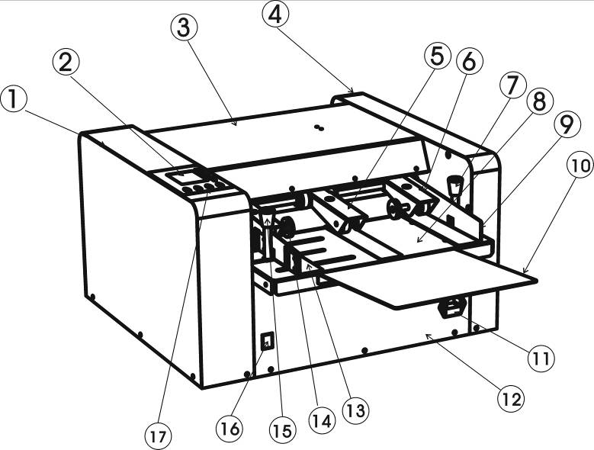
Рис. 1 Вид со стороны приемного отсека.
○,1 Левая боковина
○,2 Дисплей (сенсорный LCD экран)
○,3 Верхняя крышка
○,4 Правая боковина
○,5 Средний резиновый валик подачи бумаги
○,6 Правый резиновый валик подачи бумаги
○,7 Правый блокиратор направляющей
○,8 Приемный лоток
○,9 Правая направляющая приемного отсека
○,10 Стол подачи листов
○,11 Место подачи питания
○,12 Передняя крышка
○,13 Левая направляющая приемного отсека
○,14 Левый резиновый валик подачи бумаги
○,15 Левый блокиратор направляющей
○,16 Выключатель электропитания
○,17 Панель управления

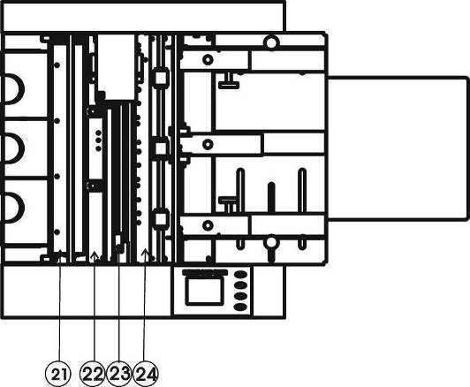
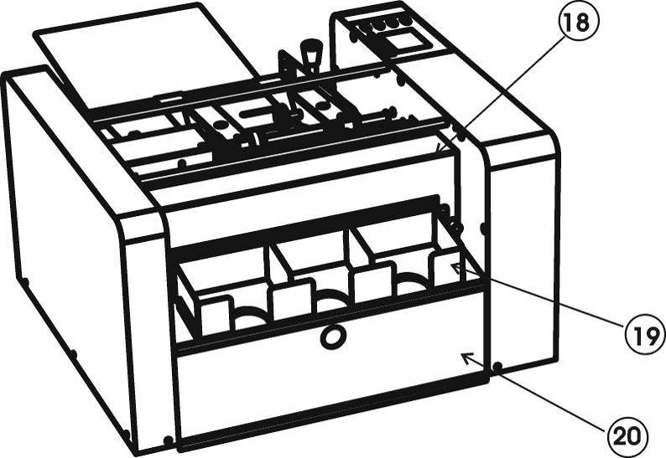

Рис. 2 Вид со стороны бункера для визиток Рис.3 Вид сверху

○,18 Задняя крышка
○,19 Бункер для визиток
○,20 Лоток для бумажных обрезков
○,21 Продольный нож
○,22 Задний модуль подачи бумаги
○,23 Поперечный нож
○,24 Передний модуль подачи бумаги
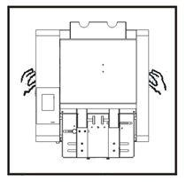
Способы и этапы установки
а) Освободите аппарат от упаковки.
b) Установите его на безопасный ,твердый и неподвижный стол.
Внимание ! Работайте одновременно обоими руками.
c) Вставьте лоток подачи бумаги в машину и зафиксируйте его.
Внимание ! Удар электрическим током неизбежен в
результате утечки электричества
Убедитесь в надежности и правильности подключения к
электропитанию .

Место и условия размещения аппарата.

Место размещения машины должно соответствовать следующим требованиям:

● Ровная горизонтальная поверхность
● Хорошо проветриваемое место
● Достаточное свободное рабочее пространство вокруг аппарата.

Так как аппарат обладает точными механизмами и электронными элементами следующие факторы могут нанести вред:

● Прямой солнечный свет.
● Повышенная влажность.
● Попадание воды в механизмы.
● Контакт с огнем.
● Слишком низкая или высокая температура в помещении.
● Подвергание вибрации.

Внимание ! Используйте розетку специально предназначенную для аппарата , не подключайте к ней другие машины.
Внимание ! Не размещайте на столе площадь которого меньше площади аппарата.

ЭКСПЛУАТАЦИЯ
При первоначально использовании протестируйте машину
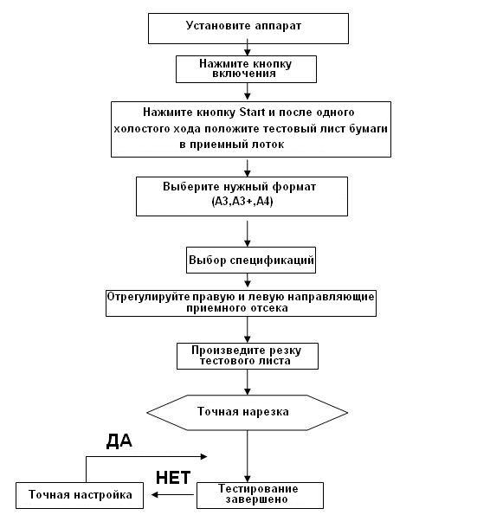

A. Панель управления и сенсорный экран
Этот аппарат оснащен сенсорным экраном, что значительно упрощает процесс управления машиной.


Кликните по экрану и выберите нужный язык .

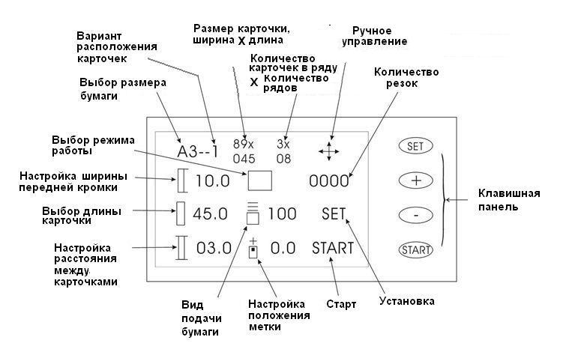

● Кликните на кнопку выбора размера бумаги и выберите нужный формат
● Кликните на кнопку подачи бумаги выберите нужный из предложенных вариантов：
одинарная подача ,непрерывная подача ,одинарная подача листа с меткой ,непрерывная подача листов с меткой.

● Настройка ШИРИНЫ ПЕРЕДНЕЙ КРОМКИ , ДЛИНЫ КАРТОЧКИ, РАССТОЯНИЯ МЕЖДУ КАРТОЧКАМИ происходит при помощи кнопок увеличения и уменьшения параметров или кнопок «+» и «-» находящихся на клавишной панели.
Если вы хотите вернуть настройки по умолчанию нажмите кнопку «the restoration». После окончания настроек нажмите кнопку «confirms»
После настройки длины карточки выбранные параметры отразятся на дисплее .При выборе длины “46.0”, на дисплее отобразиться “90x046”, десятичные знаки не будут отображаться .
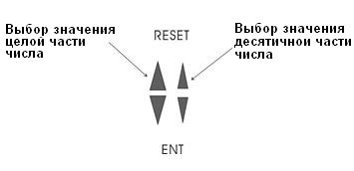
● Выберите настройку количества нарезаемых листов , в правой части экрана появится следующее изображение :

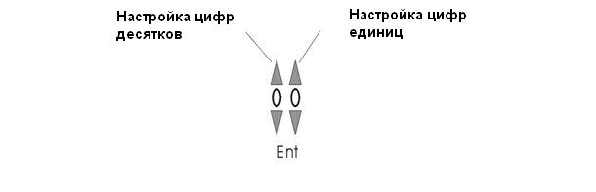
Введите необходимые данные и подтвердите свой выбор .
● Настройка положения отметки，когда область нарезки не подогнана к области запечатки необходимо выставить метку . Кликните по значку настройки положения метки появятся стрелки увеличения и уменьшения параметров , так же можно использовать Кнопки клавиатуры «+» и «-»,после настройки подтвердите свой выбор.
● Для начала работы кликните по значку START на сенсорном экране или нажмите кнопку START на клавишной панели , с правой стороны экрана появится изображение :
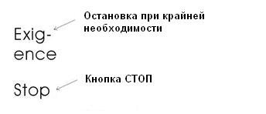

В случае острой необходимости (форс мажора) нажмите кнопку Exigence . Если внутри осталась бумага кликните по значку "" и войдите в режим ручного управления аппаратом и выберите функцию " manual refund paper " ручного возврата бумаги ,бумага выйдет
Для остановки работы в режиме непрерывной подачи нажмите на кнопку Stop и удерживайте её до звукового сигнала.
Затем опять нажмите кнопку "start" , она зависит от функции счета ,отображающей
оставшееся число листов которое нужно нарезать , когда оно будет соответствовать значению «000» работа машины прекратится автоматически.
● Кнопка «Set» это кнопка настройки параметров , при нажатии появится следующее изображение:
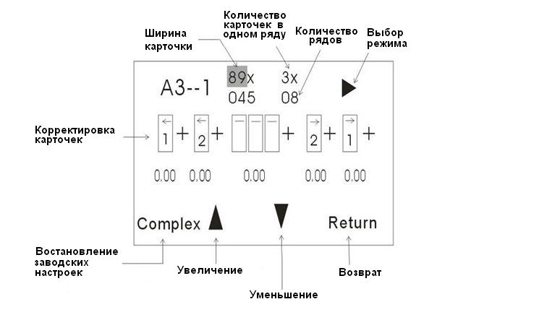

(1) “A3—1” Формат бумаги и вариант расположения карточек , не корректируется.

(2)“89”，Ширина карточки, соответствует ширине продольной нарезки,задается численным значением и зависит от ширины ножа продольной резки . Т.к ширина ножа 90 мм , значение величины ширины карточки не должно превышать это значение.
(3) “3”, Количество карточек в одном ряду ,зависит от количества ножей продольной нарезки , максимально возможное количество 5

(4) “08” Обозначает количество рядов на листе.
5) “” Выбор режима
(6) “ Card compensation” Корректировка карточки ,применяется когда резка не
совпадает с нужным размером.

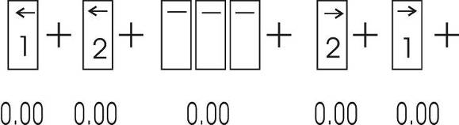

Корректировка первой карточки, второй карточки,средней карточки, предпоследней карточки,последней карточки .Увеличение или уменьшение значения компенсации происходит при помощи «+» и «-», и измеряется в мм.

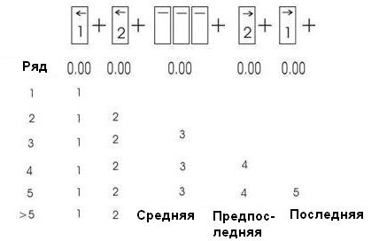

(7) "Complex", кнопка восстановления заводских настроек.
(8)  ,кнопки увеличения или уменьшения значения выбранного параметра .
(9) "Return", выход из меню выбора и настроек параметров.

● “0000”,отражает общее количество нарезанных листов , при желании пользователь может обнулить данные.

●Кнопка ручного управления : используется при необходимости ручного управления аппаратом .

Например: в случае заедания и застревания бумаги нажмите на эту кнопку и с правой стороны экрана появится следующее изображение :

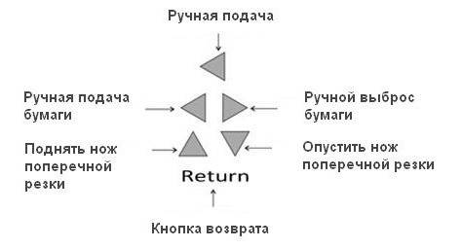

Функция защиты : Этот аппарат оснащен двумя видами функции защиты такими как «Крышка открыта» и «Контейнер для отходов извлечен»,при возникновении данных неполадок прозвучит сигнал тревоги.

ВЫБОР ЗАДАННЫХ ВЕЛИЧИН :
Два вида распознавания:

1) Распознавание по передней кромке: задайте величину передней кромки листа бумаги.
2) Распознавание по метке : выберите положение метки .

Требования к метке ■
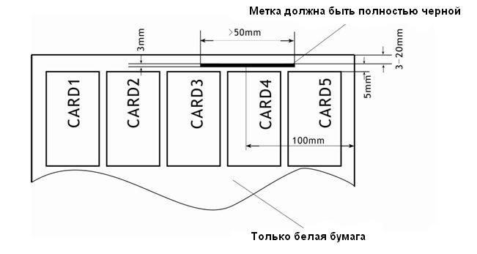

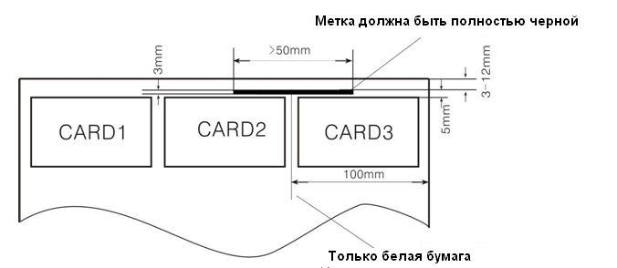

Режим резки :
Существует несколько режимов резки :
Размер бумаги：A3+（320*480mm）

A3+--1：89×45мм, , по 3 шт в ряду, 9 рядов, , всего 27 карточек;
A3+--2：89×50 мм , 3 шт в ряду, 8 рядов, всего 24 карточки;
A3+--3：89×54 мм, , 3 шт в ряду 8рядов, всего 24 карточек;
A3+--4：89×90 мм, , 3 шт в ряду 5рядов, всего 15 карточки;
A3+--5：55×85 мм, 5 шт в ряду 5рядов, всего 25 карточек;
A3+--6：55×89 мм, 5 шт в ряду 5рядов, всего 25 карточек;
A3+--7：55×90 мм, 5 шт в ряду 5рядов, всего 25 карточек;
A3+--8：Дополнительный.

A3+(320*480мм) Типы выбора расположения карточек：
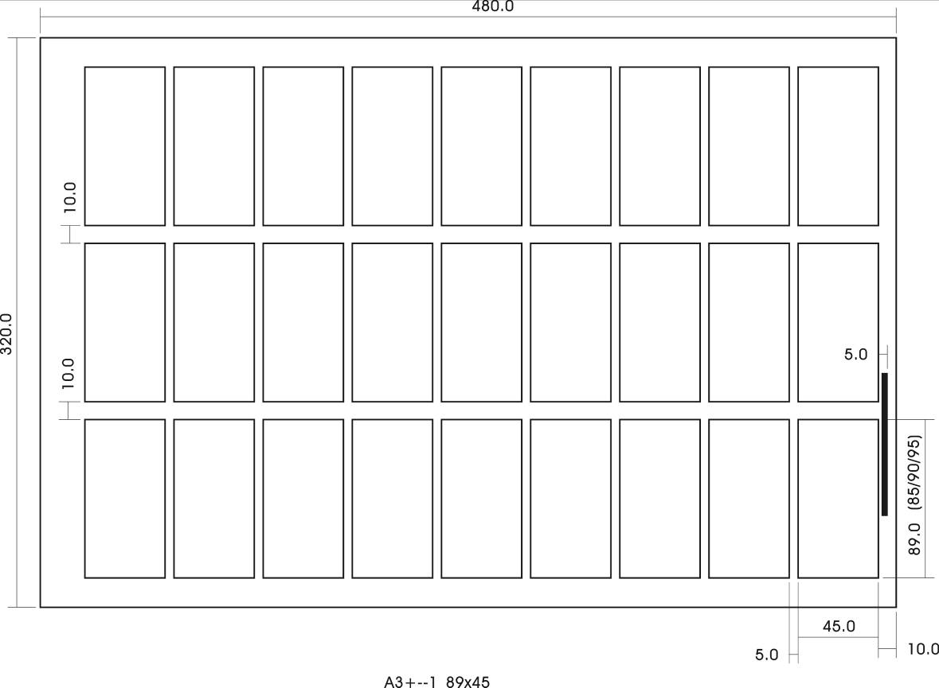

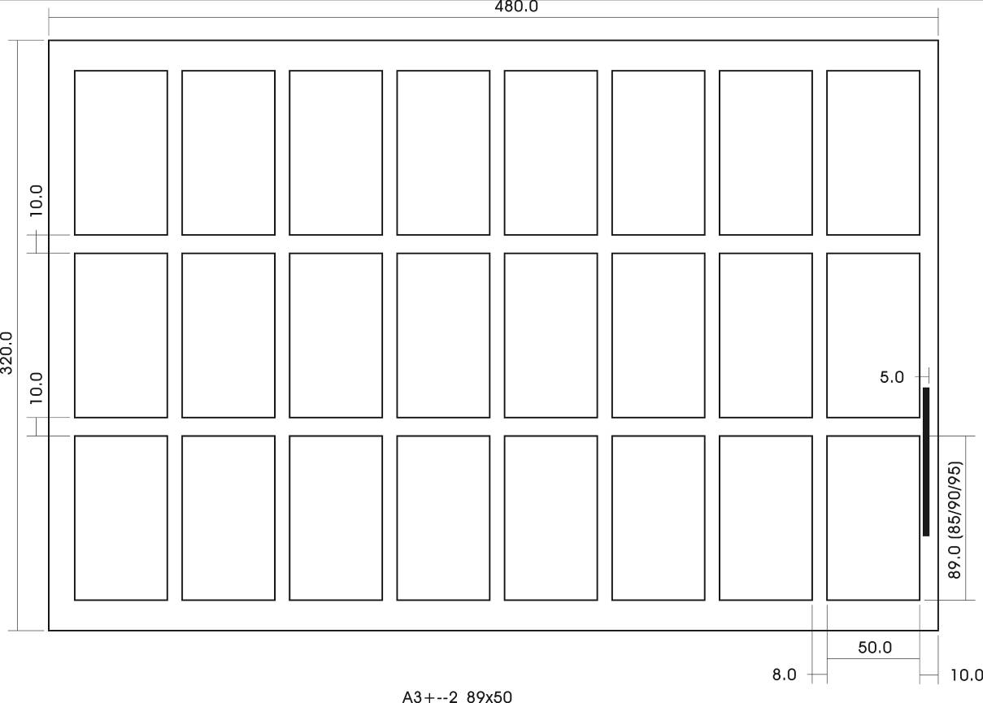

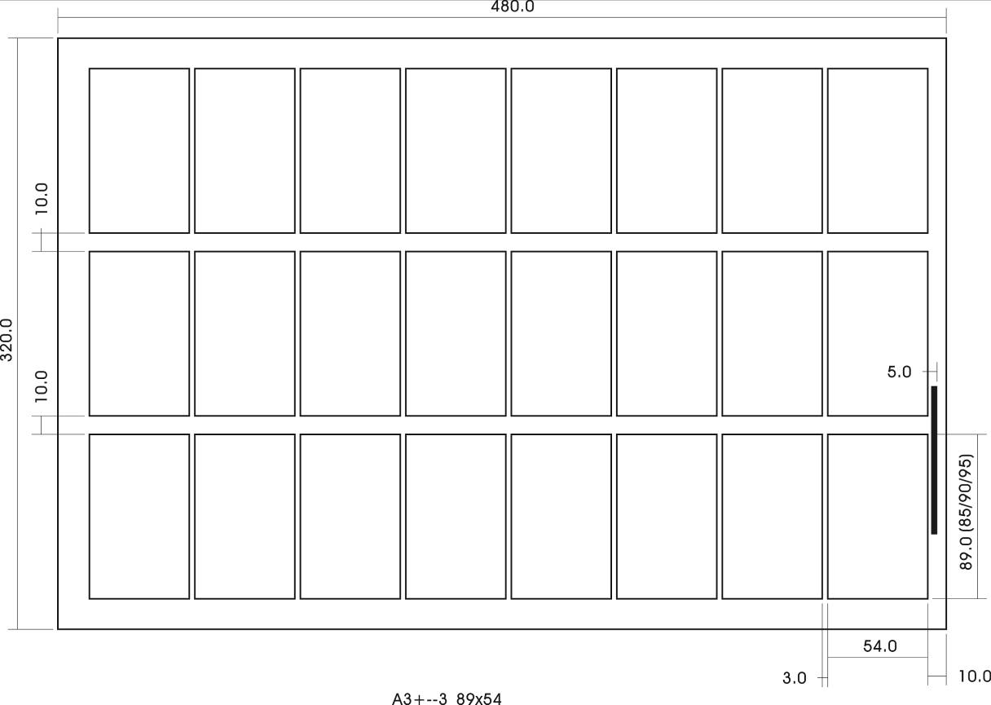

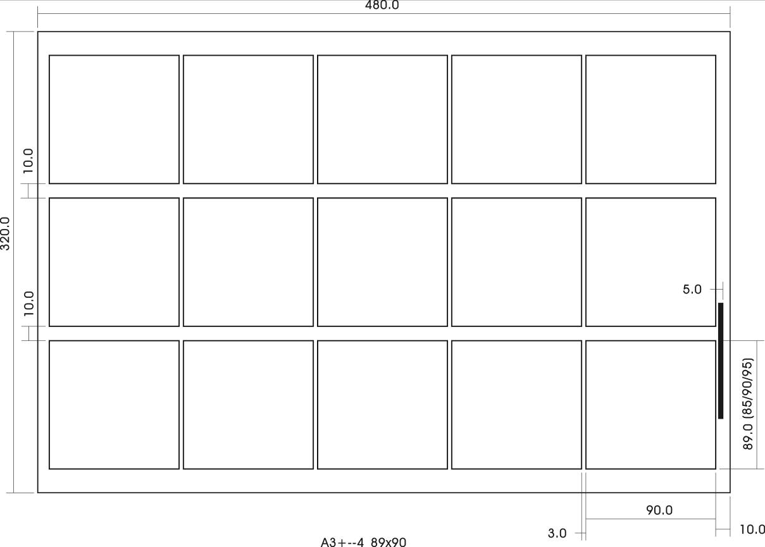

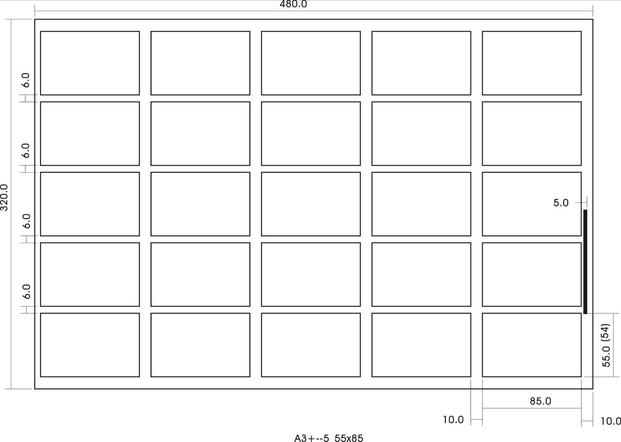

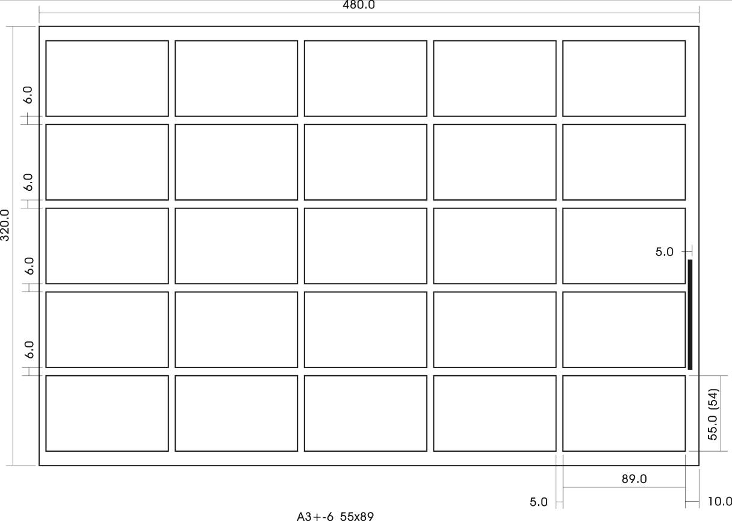

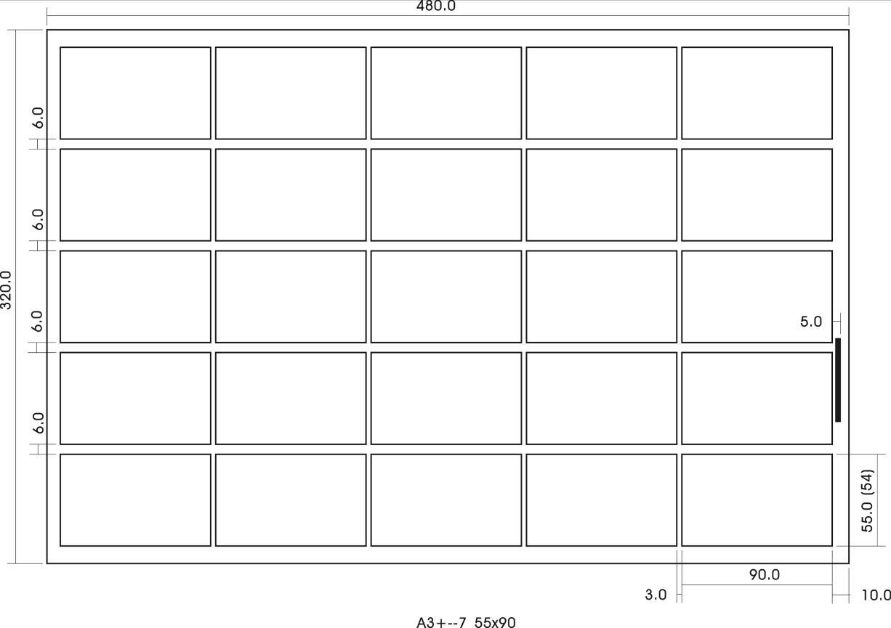

Размер бумаги：A3（297*420мм）

A3--1：89×45мм, 3 шт в ряду ,8 рядов, всего, 24 карточек;
A3--2：89×50мм, 3 шт в ряду ,7 рядов, всего, 21 карточка;
A3--3：89×54мм, 3 шт в ряду ,7 рядов, всего, 21 карточка;
A3--4：89×90мм, 3 шт в ряду ,4 рядов, всего, 12 карточек;
A3--5：89×95мм, 3 шт в ряду ,4 рядов, всего, 12 карточек;
A3--6：89×127мм, 3 шт в ряду ,3 рядов, всего, 9 карточек;
A3--7：с запасом
A3--8：с запасом

A3(297*420мм) Тип выбора расположения карточек：
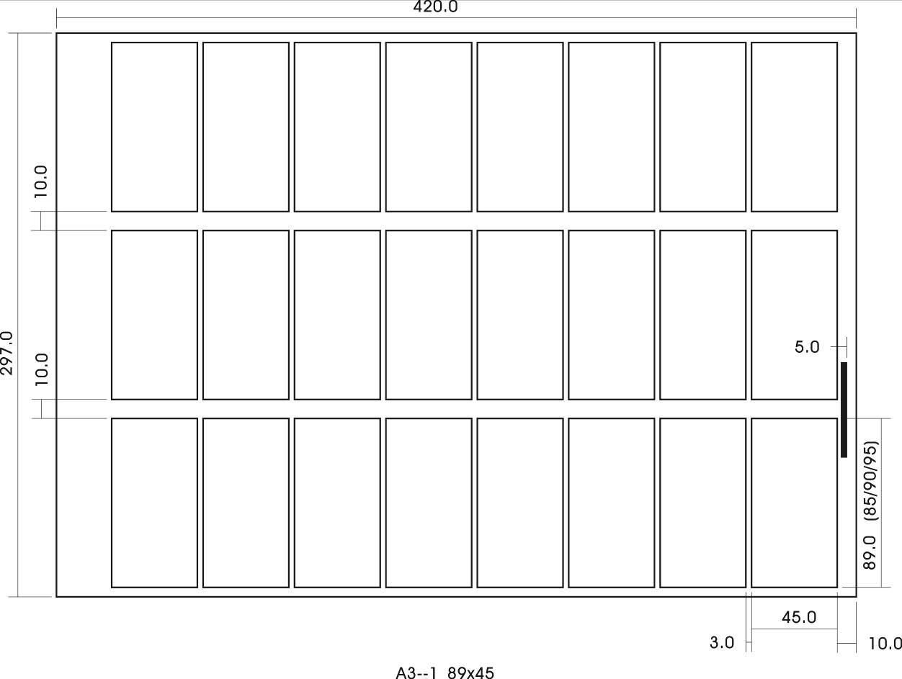

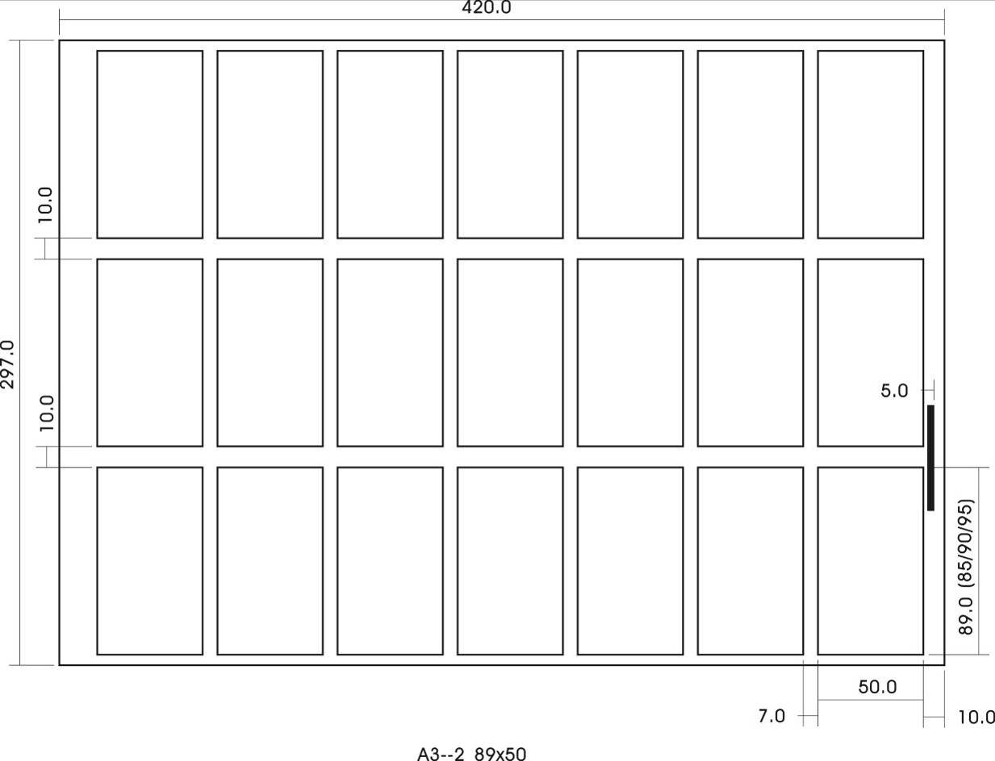

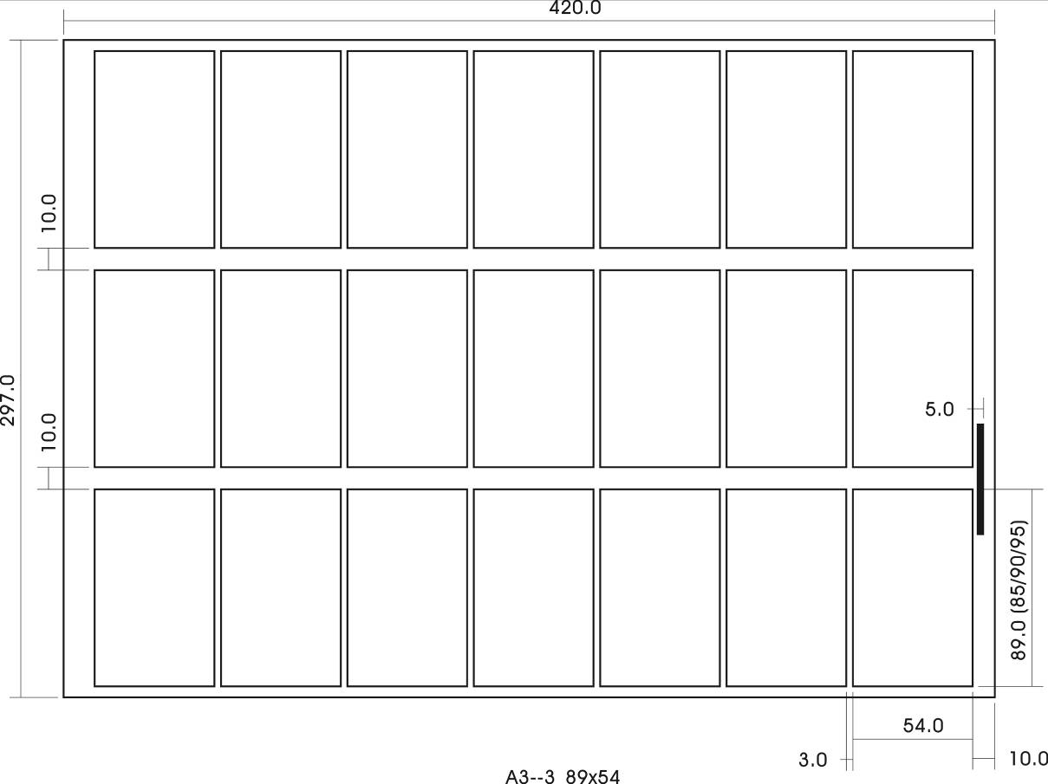

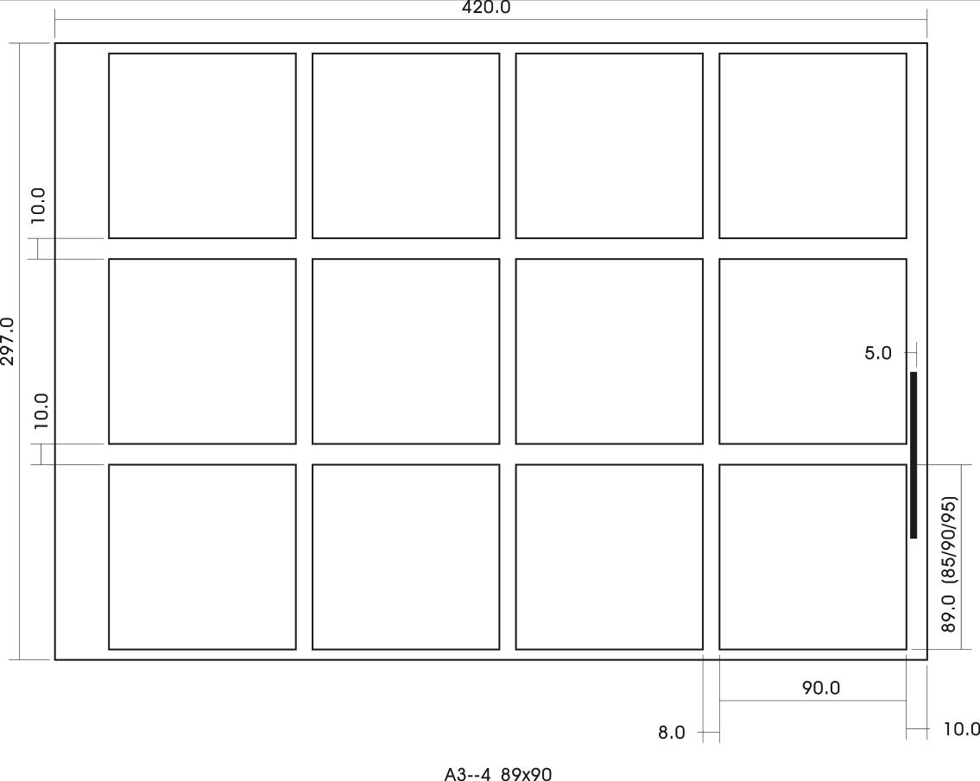

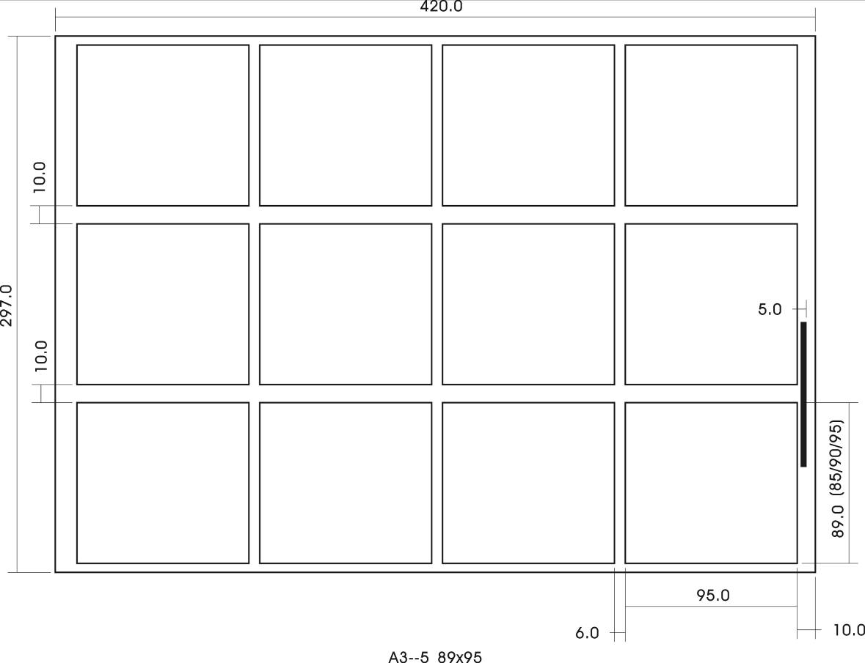

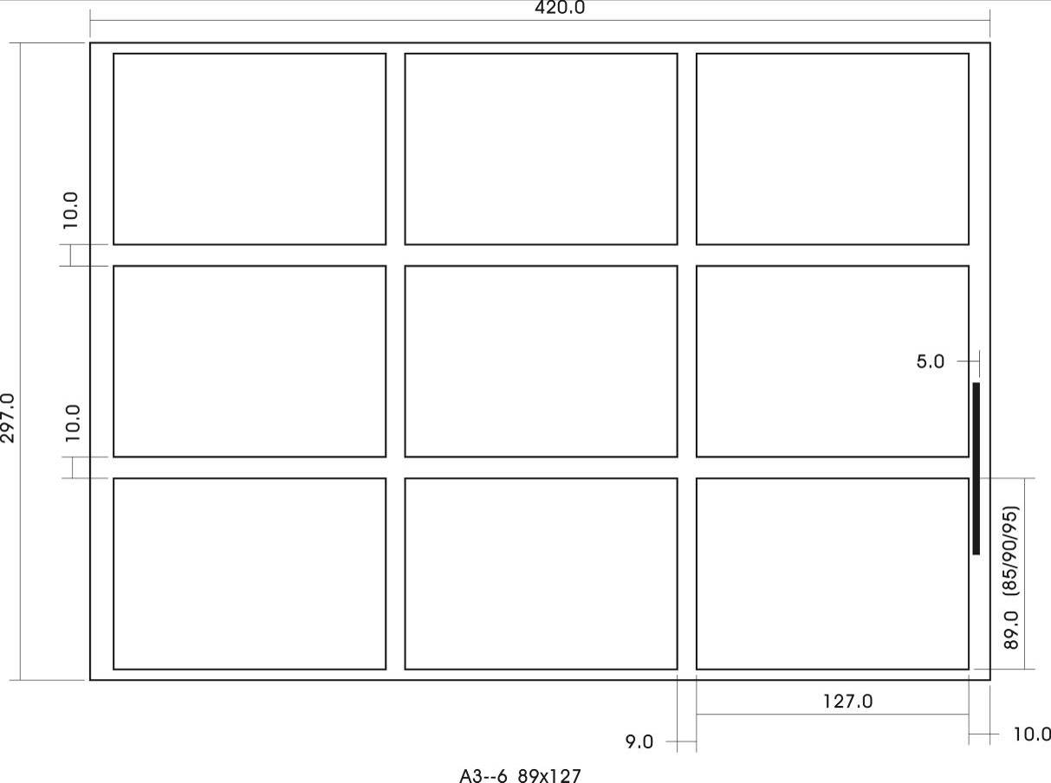

Размер бумаги：A4（210*297мм）
A4--1：89×45 мм, 2 шт в ряду 5 рядов, всего, 10 карточек;
A4--2：89×50 мм , 2 шт в ряду 5 рядов, всего, 10 карточек;
A4--3：89×54 мм, 2 шт в ряду 5 рядов, всего, 10 карточек;
A4--4：89×95 мм, 2 шт в ряду 3 рядов, всего, 6 карточек;
A4--5：89×127 мм, 2 шт в ряду 2 рядов, всего, 4 карточек;
A4--6：с запасом
A4--7：с запасом
A4--8：с запасом

A4(210*297 мм) Тип выбора расположения карточек：
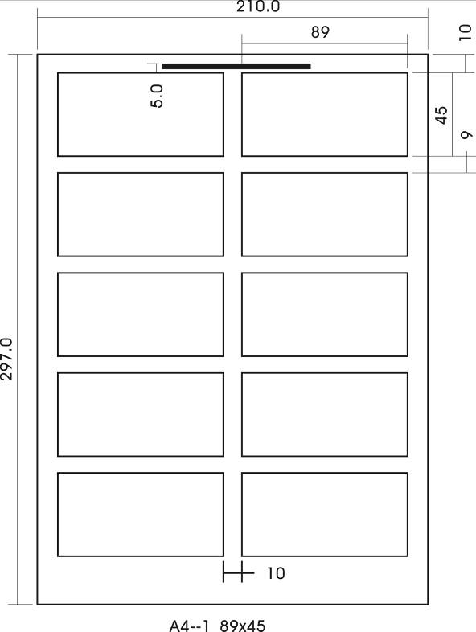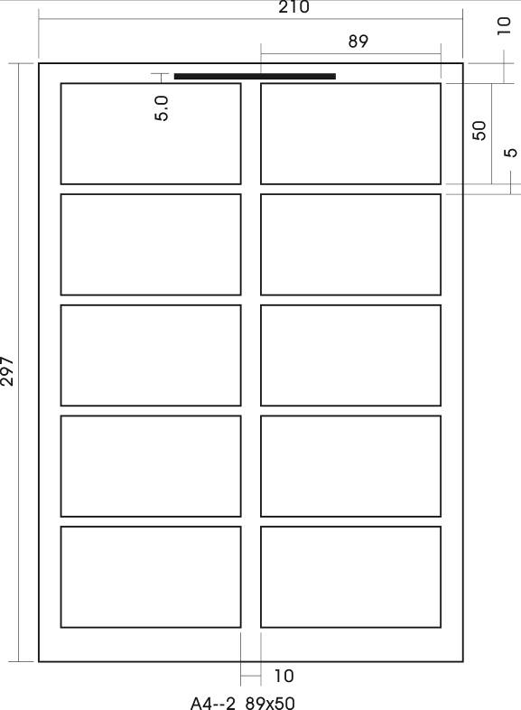

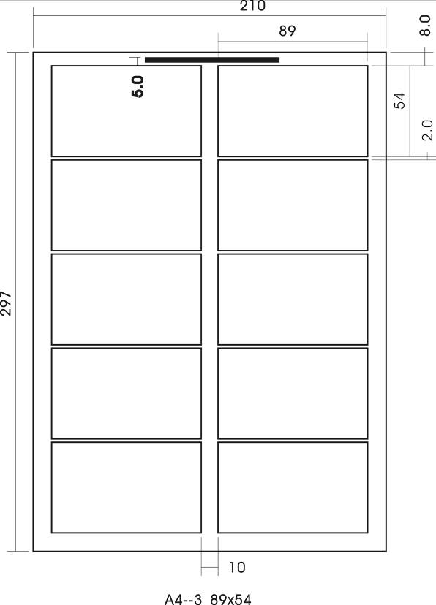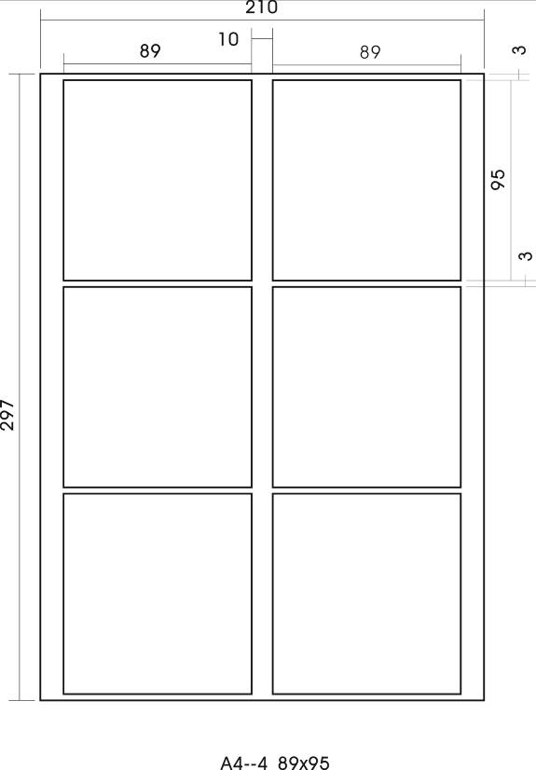

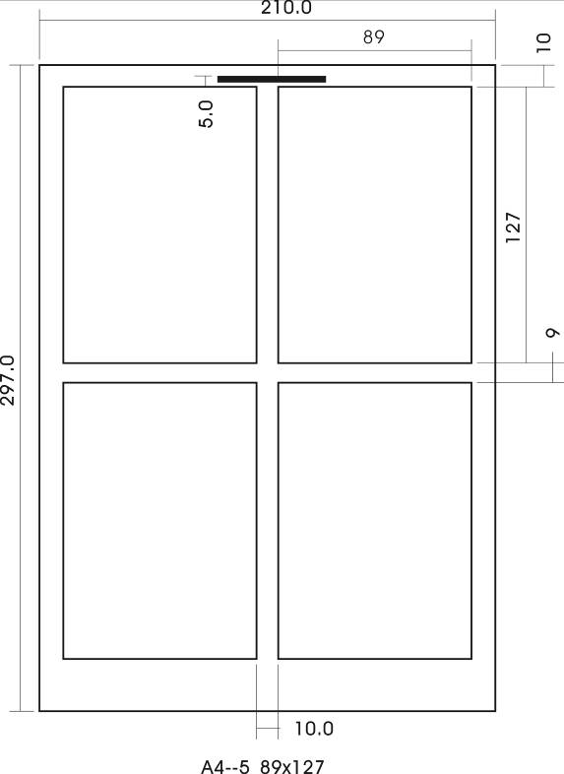

Инструкция по индивидуальной настройке：

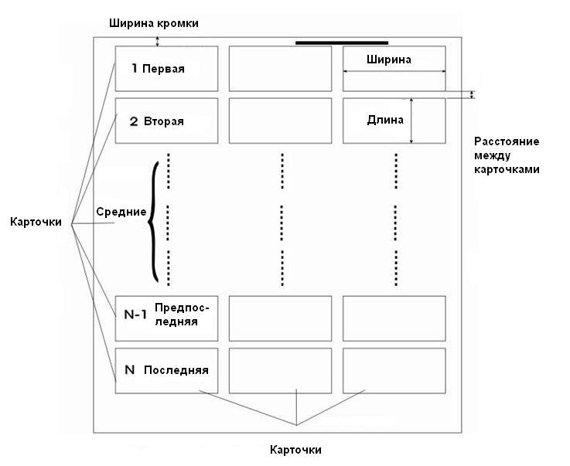

Настройка индивидуально способа нарезки：
1. На вспомогательной интерфейсе кликните "paper choose" (выбор бумаги), выберите "custom";
2. Кликните "card specification selection" (выбор характеристик карточки), и задайте серийное число;
3. Затем настройте ширину кромки , длину карточки, "the crumbs of adjustment";
4. Нажмите кнопку "SET" на интерфейсе, по очереди настройте ширину карточки, количество карточек в одном ряду, количество рядов; Затем нажмите "back" чтобы войти в рабочее состояние
5. Загрузите бумагу в лоток, нажмите кнопку "start" и произведите пробную резку, измерьте ширину и длину карточки если необходимо нажмите "SET" чтобы произвести корректировку.
6. Закончите общие и индивидуальные настройки.

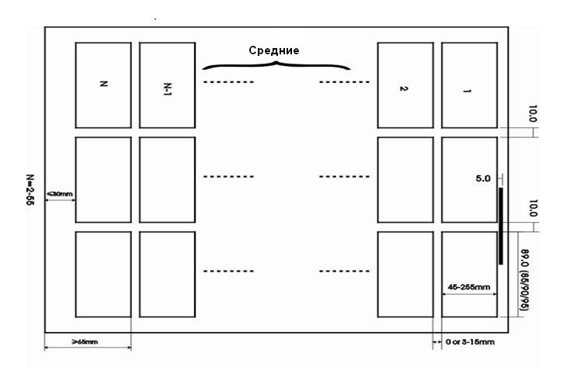
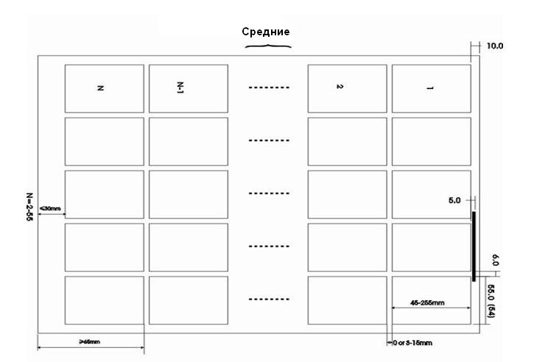

● Когда заданная длина карточки больше 95 мм и меньше 127 мм необходимо оттянуть блокирующую стенку бункера для визиток .

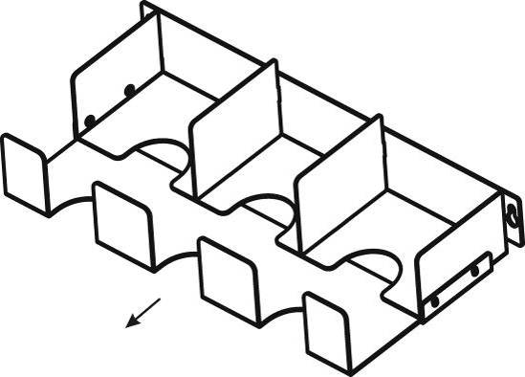

Когда длина карточки более 127 мм следует убрать бункер для визиток

Операционный метод и процесс:

(1) Электропитание .

Включите электропитание, машина войдет в начальный рабочий режим ,на экране отобразится исходный интерфейс.

(2) Настройка параметров бумаги.

a. Сложите бумагу для резки в ровную стопку , пропечатанной стороной в верх и положите в отсек для бумаги , обеими руками аккуратно протолкните стопку до полного прилегание стороны.
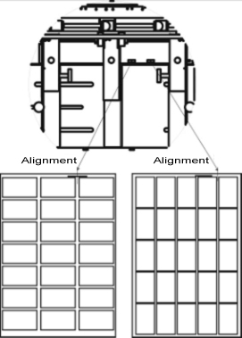
b. Не кладите слишком много бумаги.
Внимание ! Закругленная ,деформированная бумага, а
так же наличие в одной стопке листов разного формата приведет к некачественной нарезке.

(3)Настройка положения резки：
Правой и левой рукой отожмите перегородку для
бумаги в соответствии с размером листов, соотнесите середину напечатанного с центром расположения и
запорной линейкой .
.

(4) Подача бумаги:

Внимание ! Во время работы аппарата избегайте близкого нахождения пальцев и волос к валику подачи бумаги.
В случае неправильной нарезки визитных карточек , смещения вправо или влево отрегулируйте перегородку в отсеке подачи бумаги до удовлетворительного результата

а. При настройке режима бумаги нажмите кнопку "start" ,в этом случае способ будет выбран в соответствии с режимом настройки размера резки. Подача бумаги автоматически прекратиться в случае окончания бумаги в лотке. Если вы снова хотите начать процесс резки опять нажмите кнопку "start".
b. При окончании рабочей смены отключите аппарат от электропитания.

Способы установки системы продольных ножей.

Внимание ! Во избежание удара электрическим током убедитесь что машина отключена от электропитания..
Внимание ! Будьте предельно внимательны и осторожны во время процесса замены, не прикасайтесь с острию лезвия во избежание травмы.

ДЕМОНТАЖ

- Отключите электропитание
- Снимите крышку
- Удалите приемный бункер для визитных карточек.
- Выньте поддон с бумажными отходами.
- Оттяните крышку назад и затем откиньте её.
- Демонтируйте нож продольной резки открутив при этом 4 фиксирующих винта
- Аккуратно выньте систему ножей продольной резки.

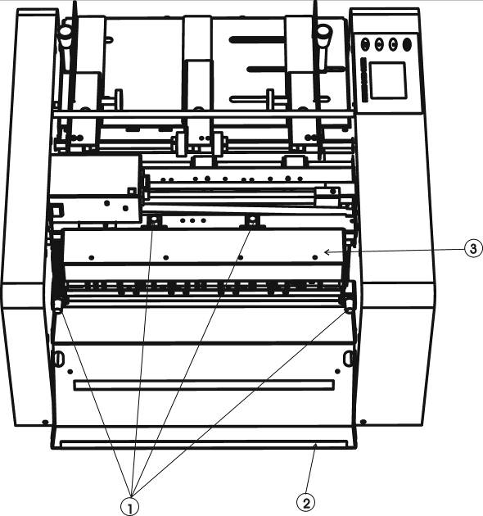
(1) Винт

(2) Задняя крышка

(3) Нож продольной резки

УСТАНОВКА :

- Установите нож продольной нарезки в правильное положение и убедитесь в его
соответствии .
- Затяните 4 фиксирующих винта .
- Закройте заднюю крышку
- Установите бункер для визиток.
- Верните на место поддон для бумажных обрезков.
- Закройте крышку.
- Подключите к электропитанию и убедитесь в отсутствии посторонних и
странных звуков.

ПОИСК И УСТРАНЕНИЕ НЕИСПРАВНОСТЕЙ :

Процесс прохождения бумаги и возможные места застревания и затора.

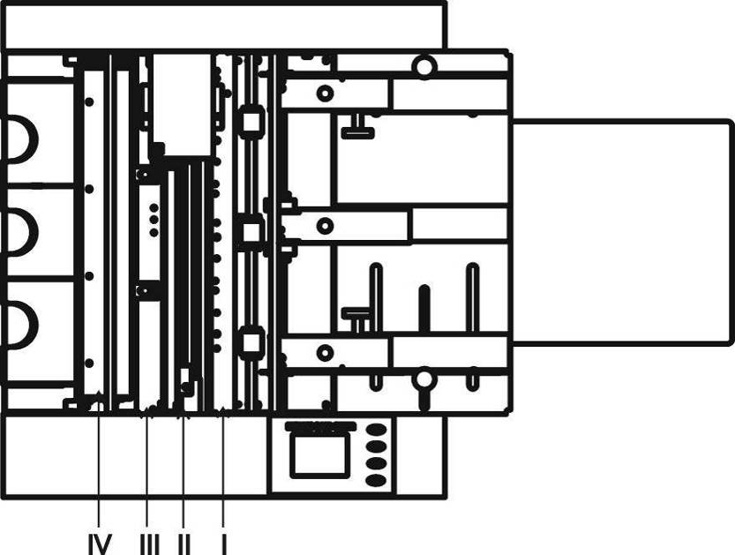

Возможные места застревания и затора бумаги разделены на рисунке на четыре отсека : I, II , III и IV .

Застревание в I отсеке , в отсеке подачи бумаги : при ручном управлении и нажатии на первоначальной интерфейсе , нажмите кнопку "manual go paper"(ручная подача) или "manual refund paper"(ручной возврат) , Бумага загрузиться или выгрузится

Застревание во II отсеке ： отключите электропитание, выньте поддон для бумажных остатков, очистите от застрявшей бумаги и верните поддон на место.
Застревание в III отсеке: в режиме ручного управления нажмите на исходном интерфейсе , нажмите кнопку выброса бумаги и удалите бумагу.
Застревание в IV отсеке :для удаления застрявшей бумаги необходимо демонтировать нож продольной резки.

Внимание ! Использование бумаги несоответствующего размера приведет к неполадкам и к проблемам во время процесса резки.

Недостатки бумаги приводящие в возникновению неполадок во время работы.
a) Бумага слишком плотная(свыше 0,30 мм) или слишком тонкая (менее 0,20 мм)
b) Размер бумаги больше или меньше формата A4.
c) Блок бумаги слишком большой .Он не должен возвышаться над красной линией ,его ширина не должна превышать 25 мм .
d) Бумага слишком закруглена

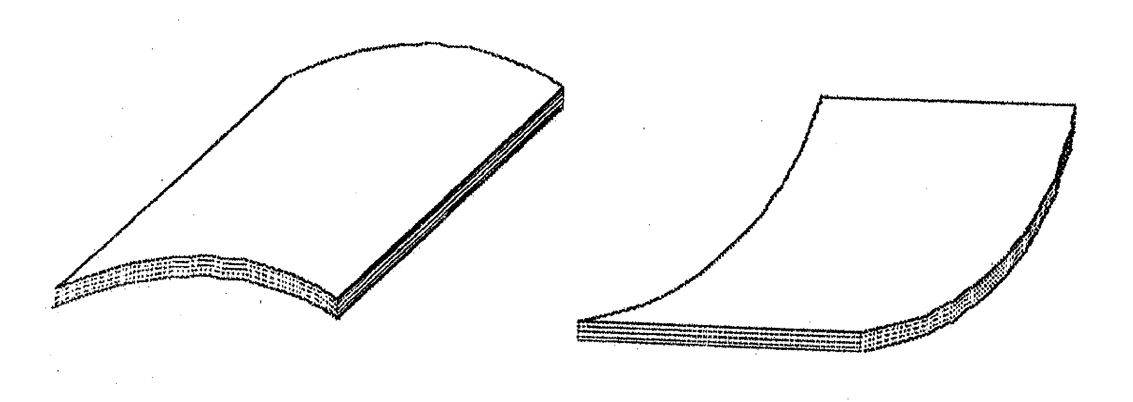

Знаки предупреждения и способы разрешения проблемы :

В случае нарушения безопасности или застревания бумаги прозвучит сигнал тревоги и значок обозначающий проблему отразится на экране и машина прекратит работу или войдет в режим ожидания.

LCD экран | Причина | Устранение неисправности
Safety cover off | Верхняя крышка отсутствует или неплотно прилегает | Установите крышку
Pull out paper box | Лоток для бумажных отходов отсутствует или неправильно вставлен | Поместите лоток для бумаги на место
Keyboard fault | Клавиатура повреждена | Замените клавиатуру
Touch screen fault | При пользованием сенсорным экраном отображаются непонятные значки | После окончания работы перегрузить машину
Paper into jam | Застревание бумаги | Удалите застрявшие элементы бумаги из аппарата
mark not seen | В режиме обнаружения метки метка не пропечатана или не отвечает требованиям | Используйте режим передней кромки .  Правильно задайте параметры режима обнаружения метки
Knife jam | Заклинивание ножа .Обычно происходит из-за использования слишком тонкой или слишком плотной бумаги. | Аккуратно удалите застрявшие элементы бумаги из отсека с ножами
Use mark for narrower paper | Бумага слишком узкая | Замените бумагу

